PL Zvuk (FYZ+INF)
1. | Odpovedajte na otázky (INF+FYZ):  Čo je zvuk?  Čo je zdrojom zvuku?  Čo je frekvencia zvuku? Aké frekvencie je schopné vnímať ľudské ucho?  Dokáže sa zvuk šíriť vo vákuu, prečo?  Aké sú základné charakteristiky (parametre) zvuku a akými fyzikálnymi veličinami ich vieme opísať?  Ako sa nazýva zvuk, ktorého priebeh vieme znázorniť pomocou grafu funkcie sínus? Čo je zdrojom takého zvuku?  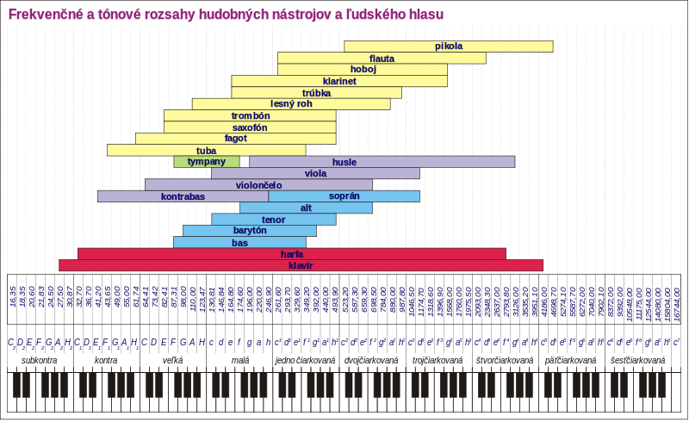
2. | Otestujte si svoj sluch: https://www.youtube.com/watch?v=HSsB5FLBudA (INF):  Zvuk som začal vnímať pri:  Zvuk som prestal vnímať pri:
3. | Vlastnosti zvuku (FYZ): V programe Audacity si postupne vygeneruj (Stopy/Pridať novú + Generovať/Tone) a prehraj harmonické tóny s frekvenciami 200Hz, 1000Hz, 5000Hz. Amplidúdu tónov ponechaj nezmenenú na hodnote 0,8m. Ako sa mení výška tónu s rastúcou frekvenciou?
4. | Vlastnosti zvuku: V programe Audacity si postupne vygeneruj a prehraj harmonické tóny s amplitúdou 0,2m, 0,5m a 0,9m. Frekvenciu tónov nemeň (nastav 500Hz). (FYZ)  Na akú vlastnosť zvuku mala vplyv zmena amplitúdy? Opíš závislosť.
5. | Harmonický tón, periodické a neperiodické zvuky. V programe Audacity nahrajte postupne tieto zvuky: zvuk ladičky, samohlásku á, tlesknutie rukami. Zväčši si záznam a zaraď zvuky podľa pozorovaného priebehu. (FYZ)  Harmonický tón......................................................... periodický zvuk....................................................  Neperiodický zvuk ....................................................
6. | Nahrávanie zvuku (INF)  V programe Audacity nahrajte 10 sek. nahrávku svojho hlasu (počítajte: raz, dva, tri,.. desať – meňte hlasitosť).  Zvukový súbor uložte do svojho priečinka (Súbor / Export as WAV / uložte ako 16-bit PCM).  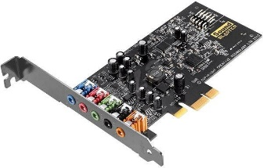  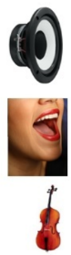  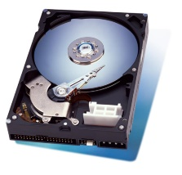  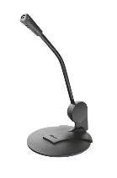  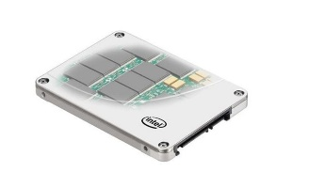  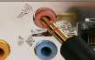  Pomocou obrázkov popíšte ako sa zvuk nahrá do počítača.  Ako sa zvukový súbor „prehrá“ z počítača? Aké zariadenie na to potrebujeme?
7. | PCM – ako sa digitalizuje zvuk? (INF)  Prezrite si priebeh vašej nahrávky (priblížte čo najviac). Sú zaznamenané hodnoty spojité (neprerušená krivka)?  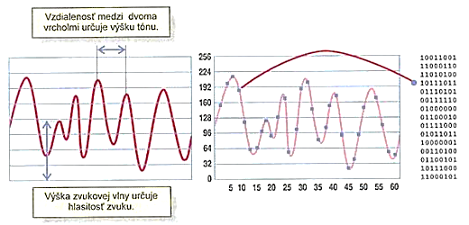  DIGITÁLNA INFORMÁCIA  ANALÓGOVÁ INFORMÁCIA  Ako často sú zaznamenané výšky vĺn (amplitúdy)?  Ľubovoľnú zvukovú nahrávku pri vzorkovacej frekvencii 44 100 Hz skopírujte na novú stopu a zmeňte jej vzorkovaciu frekvenciu (Stopy/Prevzorkovať) napr. na 8000 Hz. Čo sa udialo?  Popíšte vlastnými slovami, čo je vzorkovacia frekvencia:  popíšte tri fázy pri digitalizácii zvuku (http://server.gphmi.sk/machova/zvuk/digitalizacia.html):  uprav text  uprav text  uprav text  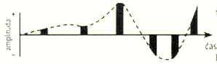  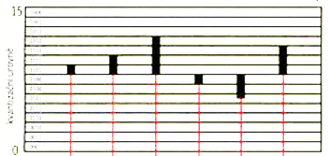  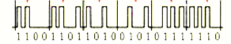  A/D prevodník  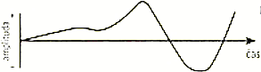
8. | 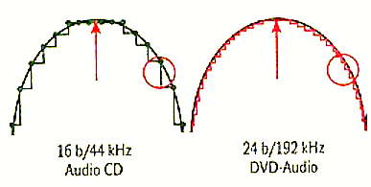  Koľko miesta na disku zaberá 1 minútová nahrávka pri:  - Audio CD kvalite (44100Hz, 16bitov, stereo=2kanály)  - DVD kvalite (192 000Hz, 24bitov, 5+1=6kanálov)  - rozhlasovom vysielaní FM (22 050Hz, 8bitov, mono)
9. | Zvukové formáty: wav, mp3, wma, flac, ogg,  ......., ......., ......, ....... ... doplňte ešte ďalšie zvukové formáty  - Konvertujte svoju hlasovú nahrávku do týchto formátov (nájdite na internete online konverter) a porovnajte ich veľkosť (zoraďte od najväčšieho po najmenší):  - Ak je zaznamenaná každá nameraná hodnota, zvukový súbor má obrovskú veľkosť – hovoríme o nekomprimovaných formátoch. Na ušetrenie miesta (a možnosť napr. vysielania, prenosu cez Internet) je nutné zvukovú nahrávku komprimovať. Ktoré z formátov z úlohy a) sú nekomprimované a ktoré komprimované (bezstratovo, stratovo)?  nekomprimované zvukové formáty komprimované zvukové formáty  bestratové zvukové formáty stratové zvukové formáty
10. | Formatívne hodnotenie/sebahodnotenie:  napíšte 3 veci, ktoré ste sa dnes naučili, 2 fakty, ktoré vás zaujali, 1 otázku, ktorú ešte stále máte  3 veci, ktoré som sa naučil: 1. 2. 3.  2 fakty, ktoré ma zaujali: 1. 2.  1 otázku, ktorú mám: 1.

